6 Технико-экономическое обоснование проекта

ФИО

Подпись

Дата

Лист
1
ДП 06.00.ПЗ

Разраб.
Касач А.В.
Пров.
Алешаускас В.А.
Консульт.
Соболевский А.С.
Н. контр.
Алешаускас В.А.

Утв.
Блинова Е.А.

Технико-экономическое обоснование проекта
Лит.
Листов
11
БГТУ 1-40 05 01, 2026
У
Основной целью экономического раздела является приведение доказательства целесообразности разработки программного средства, работа над которым велась во время выполнения дипломного проекта. В данном разделе пояснительной записки расчет затрат на каждом этапе создания приложения.
Разработка проектов ПС требует разнообразных затрат и нередко значительных объемов ресурсов (трудовых, материальных, финансовых). В связи с этим, разработка и реализация каждого проекта должна быть обоснована, как с технической, так и экономической точки зрения.
6.1 Общая характеристика разрабатываемого программного средства
В результате реализации дипломного проекта было разработано веб-приложение для поиска, отслеживания и управления локальными событиями с поддержкой интерактивной картографии, системы онлайн-оплаты и уведомлений. Веб-приложение представляет собой платформу, которая содержит информацию о мероприятиях (концерты, выставки, мастер-классы, лекции) в конкретном городе или регионе.
Разработанное веб-приложение позволит концентрировать все мероприятия города на одном ресурсе, что упростит процесс поиска для разных бюджетов и сократить время на поиск.
Целевая аудитория веб-приложения включает широкий круг пользователей, заинтересованных в поиске мероприятий, а также организаторов, внедряющих цифровые инструменты для продвижения и не желающих тратить средства на холодную рекламу.
Приложение поддерживает несколько ролей – гость, пользователь, организатор и администратор.
Для роли гостя предоставлены следующие функции:
- регистрация и авторизация;
- просмотр публичных мероприятий;
- использование простых фильтров.
Роль пользователь предполагает наличие следующих функций:
- просмотр полного списка событий с расширенными возможностями фильтрации по категории, дате, ключевым словам;
- просмотр событий на интерактивной карте;
- подписка на интересующие мероприятия;
- управление личными данными.
Роль организатора предполагает управление мероприятиями: создание событий, их редактирование и удаление.

Роль администратора предполагает следующие функции:
- управление учетными записями пользователей;
- управление событиями;
- добавление и удаление категорий событий;
- просмотр общей статистики;
- управление комментариями (просмотр, редактирование, удаление).
Для серверной части приложения выбран Node.js версии 22.21.1 вместе с библиотекой Express.js. Для реализации интерфейса выбран React.js. Для хранения данных выбрана база данных PostgreSQL.
Способ монетизации предполагает продажу разработанного веб-приложения с передачей прав заказчику.
6.2 Исходные данные для проведения расчетов
Источниками исходных данных для данных расчетов выступают действующие нормативные правовые акты. Исходные данные для расчета приведены в таблице 6.1.
Таблица 6.1 – Исходные данные для расчета
Наименование показателя | Условные обозначения | Норматив
Норматив дополнительной заработной платы, % | Н_{дз} | 20
Ставка отчислений в Фонд социальной защиты населения, % | Н_{фсзн} | 34
Ставка отчислений в БРУСП «Белгосстрах», % | Н_{бгс} | 0,6
Норматив прочих прямых затрат, % | Н_{пз} | 16
Норматив расходов на сопровождение и адаптацию, % | Н_{рса} | 8
Норматив накладных расходов, % | Н_{опб,опх} | 28
Ставка НДС, % | Н_{НДС} | 20
Ставка налога на прибыль, % | Н_{П} | 20
Данные таблицы 6.1 понадобятся для расчета затрат и эффективности разрабатываемого веб-приложения.
6.3 Методика обоснования цены
Стоимостная оценка веб-приложения у разработчиков предполагает определение затрат, что включает следующие статьи:
- заработная плата исполнителей – основная и дополнительная;
- отчисления в Фонд социальной защиты населения и обязательному страхованию от несчастных случаев на производстве и профессиональных заболеваний;
- расходы на материалы;
- расходы на платные услуги и специальное оборудование;
- прочие прямые расходы;
- накладные расходы;
- расходы на сопровождение и адаптацию.
На основании затрат рассчитывается себестоимость и отпускная цена разработанного веб-приложения.
6.3.1 Объем программного средства
В таблице 6.2 указаны в укрупненном виде все работы, выполненные для создания, указанного в дипломном проекте программного средства и затраты рабочего времени специалистов в днях, при условии разработки программного средства в организации.
Таблица 6.2 – Затраты рабочего времени на разработку ПС
Содержание работ | Исполнитель | Количество исполнителей | Затраты рабочего времени, дней
Построение диаграмм для проектирования дипломного проекта | продакт-менеджер | 1 | 1
Настройка среды | бизнес-аналитик | 1 | 7
Разработка дизайна приложения | Ux/ui дизайнер | 1 | 12
Разработка серверной части | backend-разработчик | 1 | 19
Разработка клиентской части | frontend-разработчик | 1 | 19
Тестирование интерфейса | тестировщик | 1 | 8
Тестирование бизнес-логики | тестировщик | 1 | 2
Написание руководства пользователя | продакт-менеджер | 1 | 2
Всего |  |  | 70
Как видно из таблицы, при разработке программного средства продакт-менеджер привлекался на 3 дня, бизнес-аналитик – на 7 дней, Ux/ui дизайнер – на 12 дней, backend-разработчик – на 19 дней, frontend-разработчик – на 19 дней, тестировщик – на 10 дней. Всего программное средство разрабатывалось на протяжении 70 дней.
6.3.2 Основная заработная плата
Для определения величины основной заработной платы, было проведено исследование величин заработных плат для специалистов уровня Junior для каждой позиции работников, привлекаемых при разработке проекта.
Данные исследования, расчет основной заработной платы и времени разработки приведены в таблице 6.3.
При расчете основной заработной платы важным показателем является часовая ставка специалиста, выполняющего конкретный вид работ.
Согласно данным таблицы 6.2 при разработке программного средства продакт-менеджер привлекался на 3 дня, что соответствует 0,14 месяца, бизнес-аналитик – на 7 дней, что соответствует 0,33 месяца, Ux/ui дизайнер – на 12 дней, что соответствует 0,57 месяца, backend-разработчик – на 19 дней, что соответствует 0,90 месяца, frontend-разработчик – на 19 дней, что соответствует 0,90 месяца, тестировщик – на 10 дней, что соответствует 0,48 месяца.
Основная заработная плата будет рассчитываться по формуле 6.1
 | ${\text{С}}_{\text{оз}\text{i}}\text{= }{\text{Т}}_{\text{раз}\text{i}} \text{∙ }{\text{С}}_{\text{зп}\text{i}}{ \text{∙} \text{К}}_{\text{раз}\text{i}}$, | (6.1)
где С_{озi} – основная заработная плата, руб.;
Т_{разi} – время раработки, месяцев;
С_{зпi} – средняя заработная плата, руб.;
К_{разi} – количество разработчиков, человек.
Таблица 6.3 – Расчет основной заработной платы
Вид работ | Продолжительность работы, месяцев | Месячная заработная плата | Количество разработчиков, чел. | Основная заработная плата, руб.
Продакт-менеджер | 0,14 | 2600,90 | 1 | 364,13
Бизнес-аналитик | 0,33 | 2653,80 | 1 | 875,75
Ux/ui дизайнер | 0,57 | 2604,30 | 1 | 1484,45
Backend-разработчик | 0,90 | 2900,80 | 1 | 2610,72
Frontend-разработчик | 0,90 | 2799,00 | 1 | 2519,10
Тестировщик | 0,48 | 2455,70 | 1 | 1178,74
Всего | 3,32 |  |  | 9032,89
Основная заработная плата составит 9032,89 руб.
В дальнейшем для других расчетов используется основная заработная плата, рассчитанная по указанной выше методике.
6.3.3 Дополнительная заработная плата
На основании законодательства о труде и положениями об оплате труда в организации предусматривается наличие выплат (оплата отпусков, льготных часов, времени выполнения государственных обязанностей и других выплат, не связанных с основной деятельностью исполнителей), которые определяются на основании статистических данных по нормативу в процентах к основной заработной плате по формуле 6.2
(6.2)
где С_{оз} – основная заработная плата, руб.;
Н_{дз} – норматив дополнительной заработной платы, %.
${\text{С}}_{\text{дз}}\text{ = 9032,89 ∙ 20 / 100 = 1806,58}$ руб.
Размер дополнительной заработной платы для каждой категории исполнителей, привлекаемых при разработке, составит 1806,58 рублей.
6.3.4 Отчисления в Фонд социальной защиты населения и по обязательному страхованию
Отчисления в Фонд социальной защиты населения (ФСЗН) и по обязательному страхованию от несчастных случаев на производстве и профессиональных заболеваний в БРУСП «Белгосстрах» определяются в соответствии с действующими законодательными актами по нормативу в процентном отношении к фонду основной и дополнительной зарплаты исполнителей.
Отчисления в ФСЗН вычисляются по формуле 6.3
$${\text{C}}_{\text{фсзн}}\text{=}\frac{\text{(}{\text{C}}_{\text{оз}}\text{+}{\text{C}}_{\text{дз}}\text{)∙}{\text{H}}_{\text{фсзн}}}{\text{100}},$$ | (6.3)
где С_{оз} – основная заработная плата, руб.;
С_{дз} – дополнительная заработная плата, руб.;
Н_{фсзн} – норматив отчислений в Фонд социальной защиты, %.
Отчисления в БРУСП «Белгосстрах» вычисляются по формуле 6.4
$${\text{C}}_{бгс}\text{=}\frac{\text{(}{\text{C}}_{\text{оз}}\text{+}{\text{C}}_{\text{дз}}\text{)∙}{\text{H}}_{бгс}}{\text{100}},$$ | (6.4)
где Н_{бгс} – норматив отчислений в БРУСП «Белгосстрах», %.
${\text{С}}_{\text{фсзн}}\text{ = (9032,89 + 1806,58) ∙ 34 / 100 = 3685,42}$ руб.
${\text{С}}_{\text{бгс}}\text{ = (9032,89 + 1806,58) ∙ 0,6 / 100 = 65,04}$ руб.
Таким образом, общие отчисления в БРУСП «Белгосстрах» составили 65,04 руб., а в фонд социальной защиты населения – 3685,42 руб.
6.3.5 Расходы на материалы
Сумма расходов на материалы С_{М} определяется из таблицы 6.4, в которой собраны реально понесенные затраты на разработку программного средства.
Таблица 6.4 – Материальные затраты на разработку ПС
Вид материальных затрат | Фактические затраты, руб.
Бумага, 0,7 пачки | 9,20
Картридж Samsung SL-M2070/2070W, 0,3 шт. | 9,00
Всего | 18,20
Сумма расходов на материалы составит 18,20 руб.

6.3.6 Расходы на специальное оборудование и платные услуги
Сумма расходов на специальное оборудование и платные услуги С_{СОПУ} определяется как итог таблицы 6.5. Для реализации данного проекта был приобретен концентратор (USB-хаб) ценой с НДС 116,00 рублей. Подписка на платные услуги не осуществлялась.
Таблица 6.5 – Стоимость оборудования, специальных программ и платных услуг для разработки ПС
Вид затрат | Фактические затраты, руб. с НДС
Концентратор TP-Link UH700 | 116,00
Всего | 116,00
Расходы на оборудование и платные услуги, необходимые для разработки и отладки разрабатываемого веб-приложения, равны 116,00 рублей.
6.3.7 Прочие прямые затраты
Сумма прочих затрат С_{пз} определяется как произведение основной заработной платы исполнителей на конкретное программное средство С_{оз} на норматив прочих прямых затрат в целом по организации Н_{пз} (формула 6.5). К прочим прямым затратам можно будет отнести оплату аутсорсинговым компаниям для закрытия некоторых задач, что позволит гарантировать соблюдение графика работ над программным продуктом.
 | $${\text{С}}_{\text{пз}}\text{=} \frac{{\text{С}}_{\text{оз}} {\text{Н}}_{\text{пз}}}{\text{100}}$$ | (6.5)
С_{пз} = 9032,89⋅ 16 / 100 = 1445,26 руб.
Сумма прочих прямых затрат составит 1445,26 руб.

6.3.8 Накладные расходы
Сумма накладных расходов С_{н.р.} определяется как произведение основной заработной платы исполнителей на конкретное программное средство С_{оз} на норматив накладных расходов в целом по организации Н_{н.р.} и рассчитывается по формуле 6.6
 | $${\text{С}}_{\text{н.р.}}\text{= }\frac{{\text{С}}_{\text{оз}} {\text{Н}}_{\text{н.р.}}}{\text{100}},$$ | (6.6)
С_{н.р.} = 9032,89 ⋅ 28 / 100 = 2529,21 руб.
Размер накладных расходов составит 2529,21 руб.
6.3.9 Расходы на разработку программного средства
Сумма расходов на разработку программного средства С_{р} определяется как сумма основной и дополнительной заработной платы исполнителей на конкретное программное средство, отчислений на социальные нужды, суммы прочих прямых затрат и суммы накладных расходов (формула 6.7)
 | С_{р} = С_{оз} + С_{дз} + С_{фсзн} + С_{бгс} + С_{м} + С_{сопу} + С_{пз} + С_{обп,обх} | (6.7)
Все данные необходимые для вычисления есть, поэтому можно определить сумму расходов на разработку программного средства
Ср = 9032,89 + 1806,58 + 3685,42 + 65,04 + 18,20 + 116,00 +1445,26 + 2529,21 = 18698,60 руб.
Общая сумма расходов на разработку средства составит 18698,60 руб.
6.3.10 Расходы на сопровождение и адаптацию
Сумма расходов на сопровождение и адаптацию программного средства С_{рса} определяется как произведение суммы расходов на разработку на расходы на сопровождение и адаптацию Н_{рса}.
Таким образом сумма расходов на сопровождение и адаптацию программного средства вычисляется по формуле 6.8
 | $${\text{С}}_{\text{рса}}\text{= }\frac{{\text{С}}_{\text{р}} {\text{Н}}_{\text{рса}}}{\text{100}}\text{.}$$ | (6.8)
Все данные необходимые для вычисления есть, поэтому можно определить сумму расходов на сопровождение и адаптацию программного средства.
С_{рса} = 18698,60 ⋅ 8 / 100 = 1495,89 руб.
Сумма расходов на сопровождение и адаптацию была вычислена на основе данных, рассчитанных ранее в данном разделе, и составила 1495,89 руб.
Все проведенные выше расчеты необходимы для вычисления полной себестоимости проекта.
6.3.11 Полная себестоимость
Общая сумма расходов на разработку с затратами на сопровождение и адаптацию программного средства С_{п} определяется как сумма двух элементов: суммы расходов на разработку С_{р} и суммы расходов на сопровождение и адаптацию программного средства С_{рса} (формула 6.9).
 | С_{п} = C_{p} + C_{pca}. |  | (6.9)
С_{п} = 18698,60 + 1495,89= 20194,49 руб.
Размер полной себестоимости, исходя из вышеприведенных расчетов, составит 20194,49 руб.

6.3.12 Определение цены, оценка эффективности
Для определения цены реализации веб-приложения необходимо произвести анализ стоимости аналогичных приложений на основании данных сайтов-агрегаторов услуг по разработке программного обеспечения.
Первым ресурсом является сайт https://deluxmedia.ru.
Выбрав все необходимые характеристики, выходит, что цена разработки мобильного приложения составит 836000 рос. руб., что составляет 31680,22 руб. (по курсу Национального банка Республики Беларусь на 13.05.2026). На рисунке 6.1 представлен результат работы сайта-агрегатора.
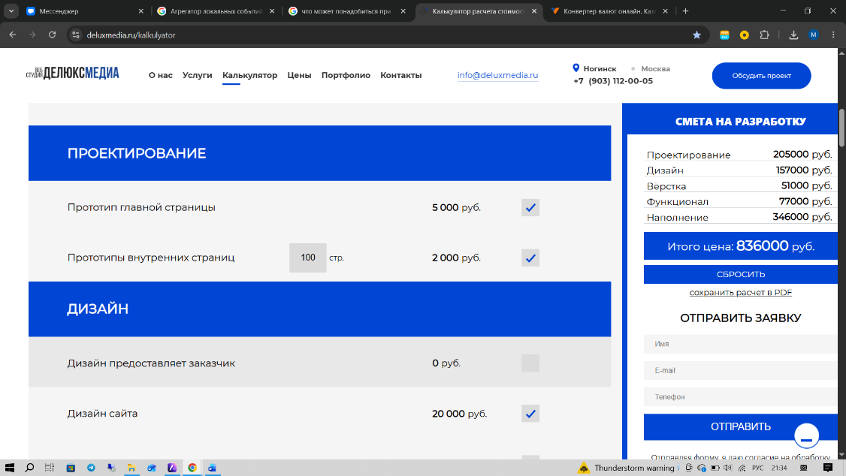
Рисунок 6.1 – Расчет стоимости сайт https://deluxmedia.ru
Вторым ресурсом является сайт https://elapp.ru. Результаты расчетов стоимости разработки аналогичного приложения на рисунке 6.2.
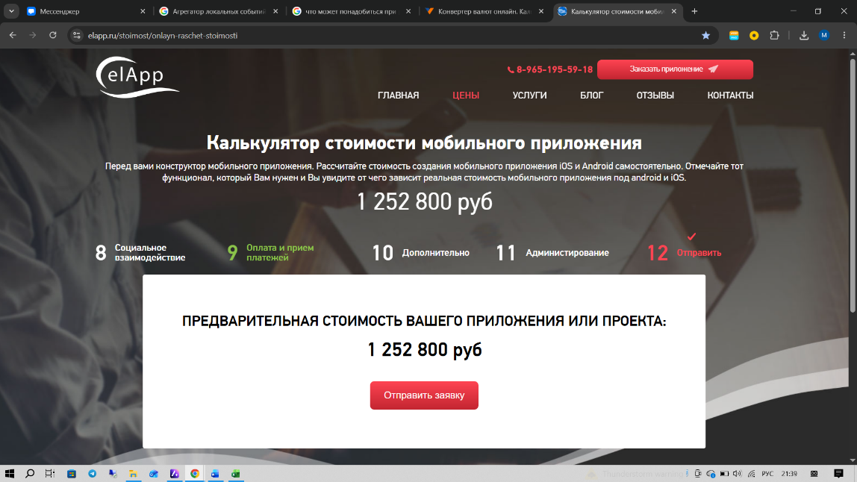
Рисунок 6.2 – Расчет стоимости сайта https://elapp.ru
По данным данного сайта, стоимость разработки приложения составляет 1252800 российских рублей, что составляет 47474,86 руб. (по курсу Национального банка Республики Беларусь на 13.05.2026).
Третьим был проанализирован сайт https://wecode.io. Результаты расчетов стоимости разработки аналогичного приложения на рисунке 6.3.
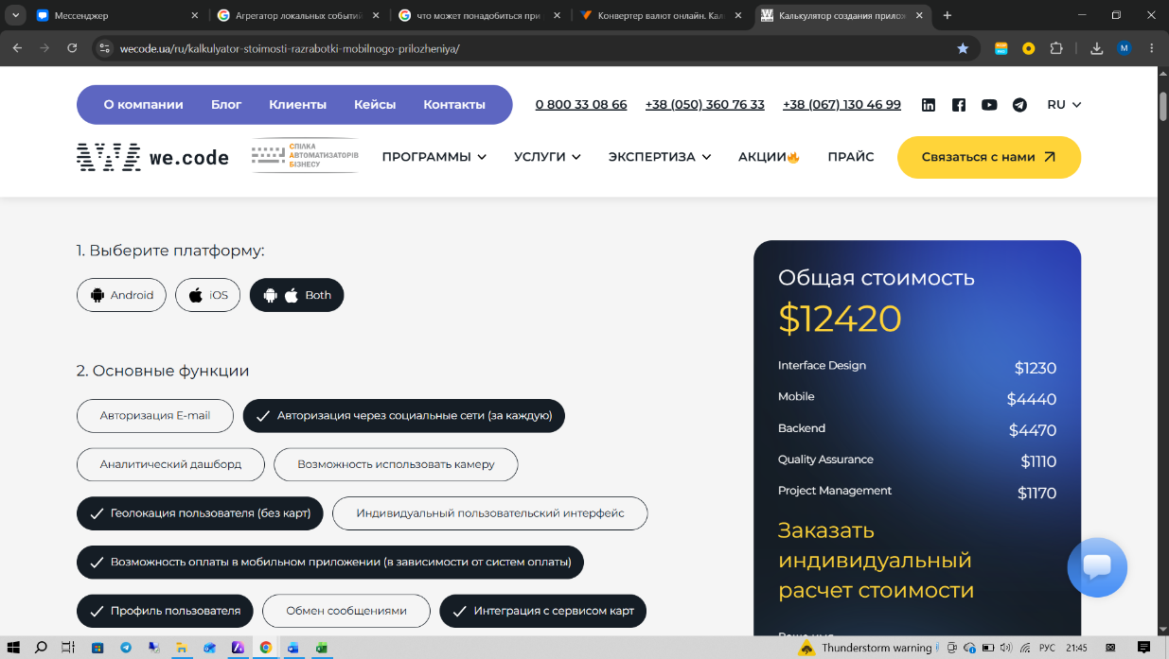
Рисунок 6.3 – Расчет стоимости сайта https://wecode.io
Как видно из результатов, примерная сумма похожего приложения обойдется в 12420 дол. США, что в пересчете на белорусские рубли составляет 34699,00 рублей (по курсу Национального банка Республики Беларусь на 13.05.2026).
Средняя цена разработки приложения с аналогичным функционалом рассчитывается как среднее арифметическое указанных выше цен:
Ц_{ср} = (31680,22 + 47474,86 + 34699,00) / 3 = 37951,36 руб.
В ходе проведения анализа, была определена стоимость разработки аналогичного программного продукта. Средняя цена разработки аналогичного приложения составляет приблизительно 37951,36 рублей.
Так как полная себестоимость разработки и поддержки ПС составляет 20194,49 руб., есть возможность установить цену, соответствующую минимальной – 31680,22 руб. (на основании данных проведенного выше анализа).
Цена программного средства без НДС рассчитывается по формуле 6.10
(6.10)
Ц_{без НДС} = 31680,22 ⋅ (100 / 120) = 26400,18 руб.
Прибыль от реализации рассчитывается по формуле 6.11
(6.11)
П_{ПС} = 26400,18 – 20194,49 = 6205,69 руб.
Рентабельность разрабатываемого продукта:
Р_{ПС} = (6205,69 / 20194,49) ⋅ 100 = 30,73%.
Чистая прибыль рассчитывается по формуле 6.12
(6.12)
ЧП = 6205,69 ⋅ (1 – 20/100) = 4964,55 руб.
На основании расчетов видно, что проект является экономически целесообразным, так как основные показатели эффективности выше нуля.
6.4 Выводы по разделу
В таблице 6.6 приведены результаты расчетов экономических показателей, проведенных в данном разделе.
Таблица 6.6 – Результаты расчетов
Наименование показателя | Значение показателя
Время разработки, дней | 70
Основная заработная плата, руб. | 9032,89
Дополнительная заработная плата, руб. | 1806,58
Отчисления в Фонд социальной защиты населения, руб. | 3685,42
Отчисления в БРУСП «Белгосстрах», руб. | 65,04
Расходы на материалы, руб. | 18,20
Расходы на специальное оборудование и платные услуги, руб. | 116,00
Прочие прямые затраты, руб. | 1445,26
Накладные расходы, руб. | 2529,21
Себестоимость разработки программного средства, руб. | 18698,60
Расходы на сопровождение и адаптацию, руб. | 1495,89
Полная себестоимость, руб. | 20194,49
Отпускная цена без НДС, руб. | 26400,18
Прибыль от реализации программного средства, руб. | 6205,69
Уровень рентабельности, % | 30,73
Чистая прибыль, руб. | 4964,55
Себестоимость разработанного веб-приложения составит 20194,49 руб. Если установить отпускную цену равную минимальной цены аналогов прибыль от реализации программного средства составит 6205,69 рубля, уровень рентабельности – 30,73%, что является средним показателем в отрасли. Чистая прибыль составит 4964,55 рублей.
Необходимость разработки агрегатора локальных событий обусловлена критическими недостатками текущего рынка и изменением поведения пользователей. Разработанное веб-приложение решает следующие проблемы:
- устранение цифровой усталости (ввиду перегрузки крупных агрегаторов пользователю трудно найти камерные, уникальные или крафтовые события (лекции, локальные маркеты, дворовые фестивали);
- акцент на микро-локации (существующие сервисы мыслят масштабами мегаполисов, упуская из виду жизнь конкретных районов и жилых комплексов, при этом пользователи хотят находить досуг в пешей доступности (5-15 минут от дома), знакомиться с соседями и поддерживать локальный малый бизнес);
- снижение расходов на рекламу.
К программному средству предъявлены требования по удобству пользования и полноте функционала, что должно обеспечить качественную работу. Разработанное программное средство предоставляет необходимый для качественного оказания услуг специалистов функционал.

